ФЕДЕРАЛЬНОЕ АГЕНТСТВО ЖЕЛЕЗНОДОРОЖНОГО ТРАНСПОРТА
Федеральное государственное бюджетное образовательное учреждение
высшего образования
«Иркутский государственный университет путей сообщения»
(ФГБОУ ВО ИРГУПС)

Факультет «Управление на транспорте и информационные технологии»
Кафедра «Информационные системы и защита информации»
Дисциплина «Инструментальные средства информационных систем»

Лабораторная работа №2
Моделирование бизнес-процессов

Выполнил: | Проверил:
студент группы ИС 1-22-2 | Ст. преподаватель
Созыкина А.В. | Береснева Н.М.
«___»__________20__г.  ____________________  (подпись) | «___»__________20__г.  ____________________  (подпись)

Иркутск 2025

Цель работы:
Изучить принципы работы программы Aris Express и смоделировать диаграммы AS-IS, TO-BE, eEPC, VAD для анализа предметной области, а также описания проблемных процессов.
Предметная область – учёт посещаемости танцевального центра.
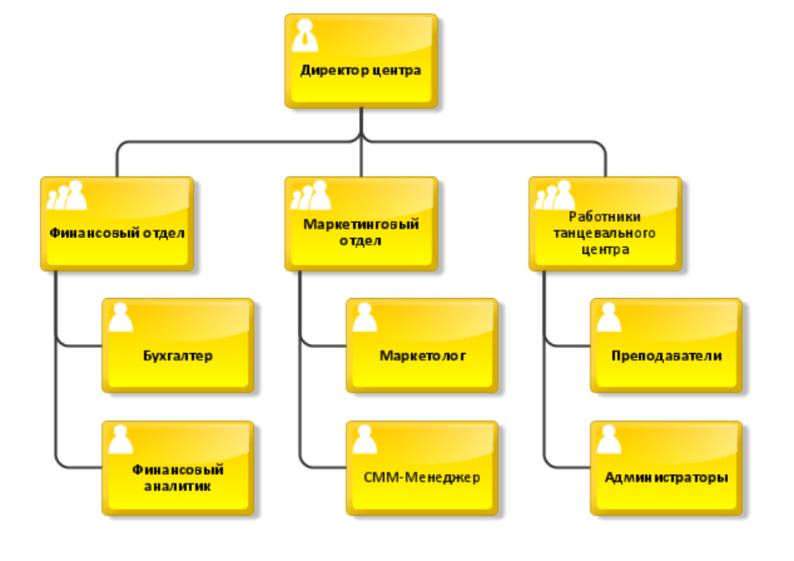
Рисунок 1 – Организационная диаграмма в нотации VAD

Рисунок 2 – Диаграмма eEPC
Рисунок 3 – Диаграмма BPMN
Вместо + xor поставить и переделать ветки (оплата)

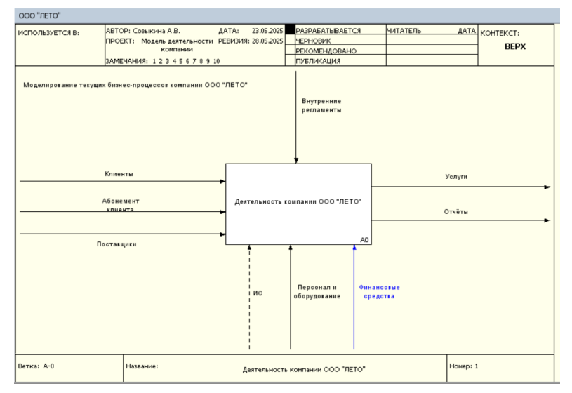
Рисунок 3 – контекстная диаграмма А-0

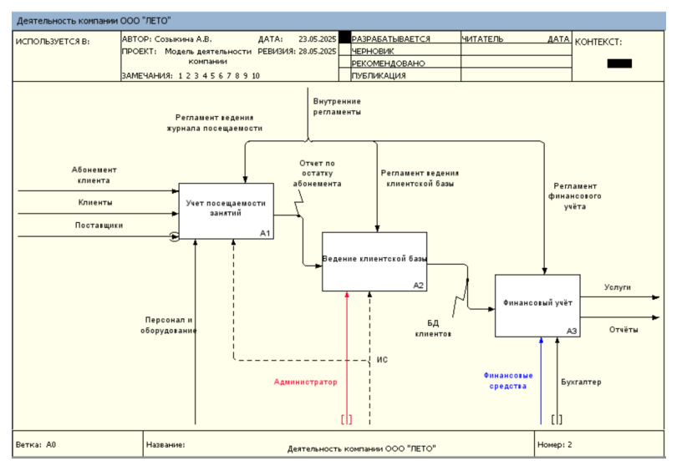
Рисунок 4 – Дигарамма декомпозиции А0
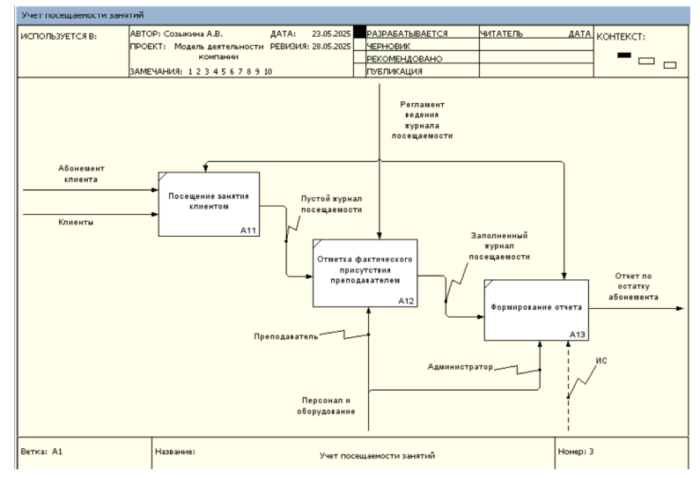Рисунок 5 – Диаграмма декомпозиции А1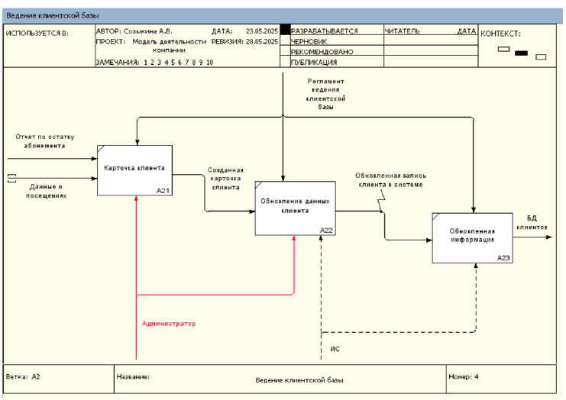 Рисунок 6 – Диаграмма декомпозиуии А2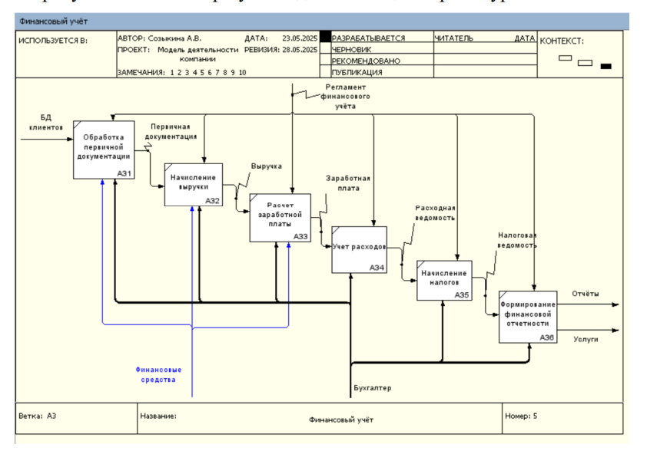
Рисунок 7 – Диаграмма декомпозиции А3

